**Ejercicio 1:**

El coeficiente de Gini para la distribución del ingreso familiar equivalente computado usando la fórmula de Buhmann et al. (1988) es de 0,4263 usando un coeficiente de escalas internas al hogar igual a 0; 0,4387 usando un coeficiente igual a 0,8; y 0,4578 usando un coeficiente igual a 1. Sabiendo que, en general, los hogares más pobres de la distribución están compuestos por más miembros que los hogares más ricos, es esperable que un aumento en las economías de escala internas al hogar genere una caída en el Gini (i.e., una disminución en la desigualdad). Efectivamente, nuestras estimaciones confirman esta suposición: a medida que el coeficiente de escalas internas al hogar se vuelve más pequeño (y por tanto, las economías de escala internas al hogar aumentan) el coeficiente de Gini se vuelve cada vez más pequeño y se aleja del Gini para la distribución del ingreso per cápita familiar (0, 4638).

**Ejercicio 4:**

La figura ref{fig:[insertar nombre GBA v CABA]} presenta la curva generalizada de Lorenz en 2023 (izquierda) y 2024 (derecha) para la distribución del ingreso per cápita familiar del Gran Buenos Aires y de la Ciudad de Buenos Aires. En ambos casos, puede observarse que la curva de Lorenz generalizada para CABA se encuentra por encima de aquella misma para los partidos del GBA, lo cual resulta indicativo de un mayor nivel de bienestar en CABA.

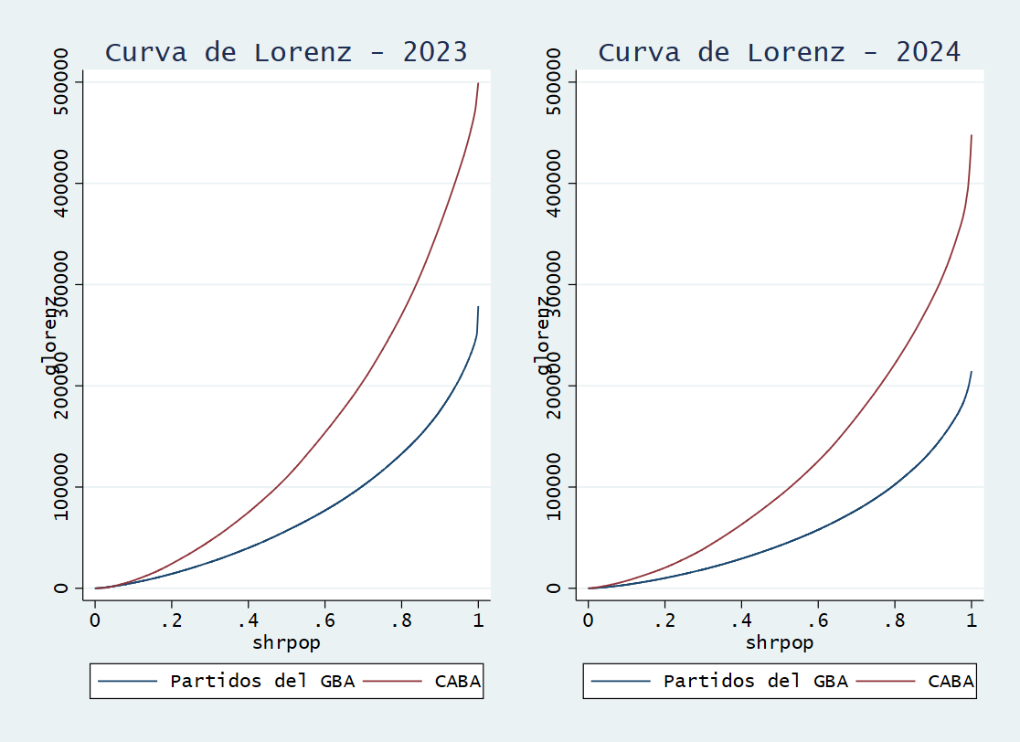

La figura ref{fig:[insertar nombre NEA v Patagonia]} presenta la curva generalizada de Lorenz en 2023 (izquierda) y 2024 (derecha) para la distribución del ingreso per cápita familiar del noreste argentino y de la región patagónica. En ambos casos, puede observarse que la curva de Lorenz generalizada para la Patagonia se encuentra por encima de aquella misma para el NEA, lo cual resulta indicativo de un mayor nivel de bienestar en la Patagonia.

